Наименование медицинской организации |  | СТАНДАРТНАЯ ОПЕРАЦИОННАЯ ПРОЦЕДУРА |  |  | НОМЕР:
 |  |  |  |  | ЛИСТ: 1 ВСЕГО: 4
НАЗВАНИЕ: Пособие при илеостоме |  |  |  | ОТДЕЛЕНИЯ:
ДЕЙСТВУЕТ С:  «__»_______2019 | ЗАМЕНЯЕТ:  Вводится впервые |  | ПРИЧИНА ПЕРЕСМОТРА:
 |  |  |  | ДАТА СЛЕДУЮЩЕГО ПЕРЕСМОТРА:
СОСТАВИЛ:  «__» _______ 20__ г. |  |  | УТВЕРДИЛ:  Главный врач МО ___________/_________________/  «____»_____________20___г.

Илеостомия – это хирургическая операция, заключающаяся в выведении подвздошной кишки наружу через переднюю брюшную стенку для создания искусственного отверстия (стомы), через которое может выводиться содержимое кишечника, минуя ободочную кишку (рис. 1).
При илеостоме стул жидкий, а поскольку у стомы нет мышц, контролирующих опорожнение, кал необходимо собирать в калоприемник.
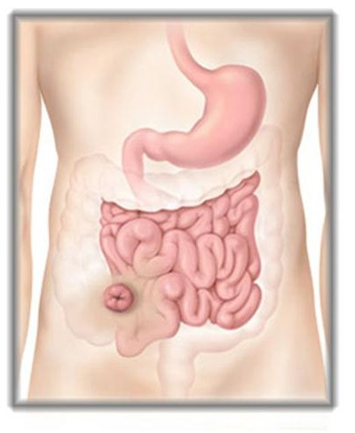
Рис. 1. Илеостома

По числу стволов кишки, выведенных на поверхность живота, различают два вида илеостом:
1) Одноствольная (концевая) илеостома. Концевая илеостома накладывается при удалении (или отключении от процесса пищеварения) большей части толстой (ободочной) кишки, тогда тонкая (подвздошная) кишка выводится на поверхность живота и формируется стома. Одноствольная илеостома может быть временной или постоянной.
Временная илеостома выводится, когда пораженная часть кишечника удалена, а оставшаяся часть кишки временно отключается от процесса пищеварения до тех пор, пока непрерывность кишечника будет восстановлена. Постоянную илеостому накладывают в тех случаях, когда восстановление непрерывности кишечника невозможно или сопряжено с большим риском.
2) Петлевая илеостома. При формировании петлевой илеостомы петлю выведенной тонкой кишки удерживают на передней брюшной стенке живота с помощью стержня для стомы. На петле кишки делают разрез, а края сформированных стволов заворачивают вниз и подшивают к коже. При петлевой илеостоме два ствола кишки выведены в одно отверстие на животе и находятся в непосредственной близости друг к другу.
Петлевая илеостома обычно временная и формируется для защиты анастомоза (хирургического соединения частей кишки). Если илеостома временная, то по прошествии некоторого времени она будет ликвидирована хирургическим путем, и непрерывность кишечника будет восстановлена

Цель: стандартизация процедуры ухода за илеостомой
Область применения
Где: амбулаторно-поликлинической служба (АПС) и круглосуточный стационар (КСС)
Когда: по назначению врача
Ответственность: Ответственным лицом за проведение манипуляции в соответствии с требованиями СОП является медицинская сестра структурного подразделения. Контроль над соблюдением СОП осуществляет старшая медицинская сестра.

Нормативно-справочная документация
- Клинические рекомендации по ведению взрослых пациентов с кишечными стомами // ООО «Ассоциация колопроктологов России» - М., 2013 – 33 с.
- СанПиН 2.1.3.2630-10 «Санитарно-эпидемиологические требования к организациям, осуществляющим медицинскую деятельность»
- СанПиН 2.1.7.2790-10 «Санитарно-эпидемиологические требования к обращению с медицинскими отходами»
- 100 ВОПРОСОВ – 100 ОТВЕТОВ. Практические советы для стомированных пациентов // Под редакцией ст.науч. сотр. Российского государственного социального университета В.Г. Суханова – М.: Издательство Ардис Медиа. 2013. - 72 с

Ресурсы:
- Стерильные марлевые салфетки (ватные шарики)
- Ножницы, лучше с загнутыми концами.
- Измеритель стомы.
- Авторучку.
- Полиэтиленовый пакет для утилизации использованного калоприемника.
- Жидкое мыло и кожный антисептик для обработки рук
- Одно- или двухкомпонентный калоприемник.
- Мягкие салфетки.
- Мягкое полотенце.
- Перчатки нестерильные
- Средства ухода за кожей: очиститель для кожи; паста-герметик в тюбике или полоске; защитный крем или пленку

Подготовительный этап.
1) Представиться пациенту, объяснить цель и ход процедуры. Убедиться в наличии у пациента информированного согласия на предстоящую процедуру.
2) Помочь пациенту занять высокое положение Фаулера или попросить его встать, обернуть его простыней или пелёнкой ниже стомы для ограничения манипуляционного поля.
3) Обработать руки гигиеническим способом, осушить.
4) Подготовить все необходимое.
5) Надеть нестерильные перчатки.

Выполнение манипуляции:
1) Отсоединить и осторожно удалить старый калоприемник в полиэтиленовый пакет или ведро
2) Вымыть кожу пациента водой с мягким (жидким) мылом, высушить марлевой салфеткой. Делайте это круговыми движениями, постепенно приближаясь к стоме. Для этого можно использовать мягкие салфетки.
Примечание: Нельзя пользоваться ватой, так как оставшиеся на коже или стоме волокна ваты могут вызвать раздражение, а также будут препятствовать герметичному наклеиванию калоприемника.
Не используйте кусковое мыло, оно сушит кожу, удаляет ее естественный защитный барьер и делает ее более уязвимой для проникновения бактерий и механических повреждений. При обработке стомы и кожи вокруг нее нельзя использовать антисептические растворы, алкоголь, спирт, эфир и др.
3) Проверить состояние кожи, её цвет в области стомы и саму стому на предмет выявления отёка или изьязвления.
4) Наложить оклюзионное защитное приспособление для кожи, если оно не применяется, обработать кожу защитным препаратом (паста Лассара, цинковая паста, стоматогезин). После его подсыхания повторить обработку.
5) Определить размер стомы. Размер стомы можно определить с помощью специального трафарета, который имеется в упаковке калоприемника (рис. 2). Наложить на стому прозрачную пленку и отметить на ней границы стомы. Вырезать в пленке отверстие по получившемуся контуру, затем наложите пленку на твердую бумагу, обведите контур пленки и вырежьте отверстие, соответствующее форме и размеру стомы пациента.
6) Вырезать отверстие в соответствии с нанесенным контуром. При этом размер вырезанного отверстия должен на 1–2 мм превышать размер стомы.
7) Перед наклеиванием пластины согреть ее между ладонями. Снять защитное покрытие.

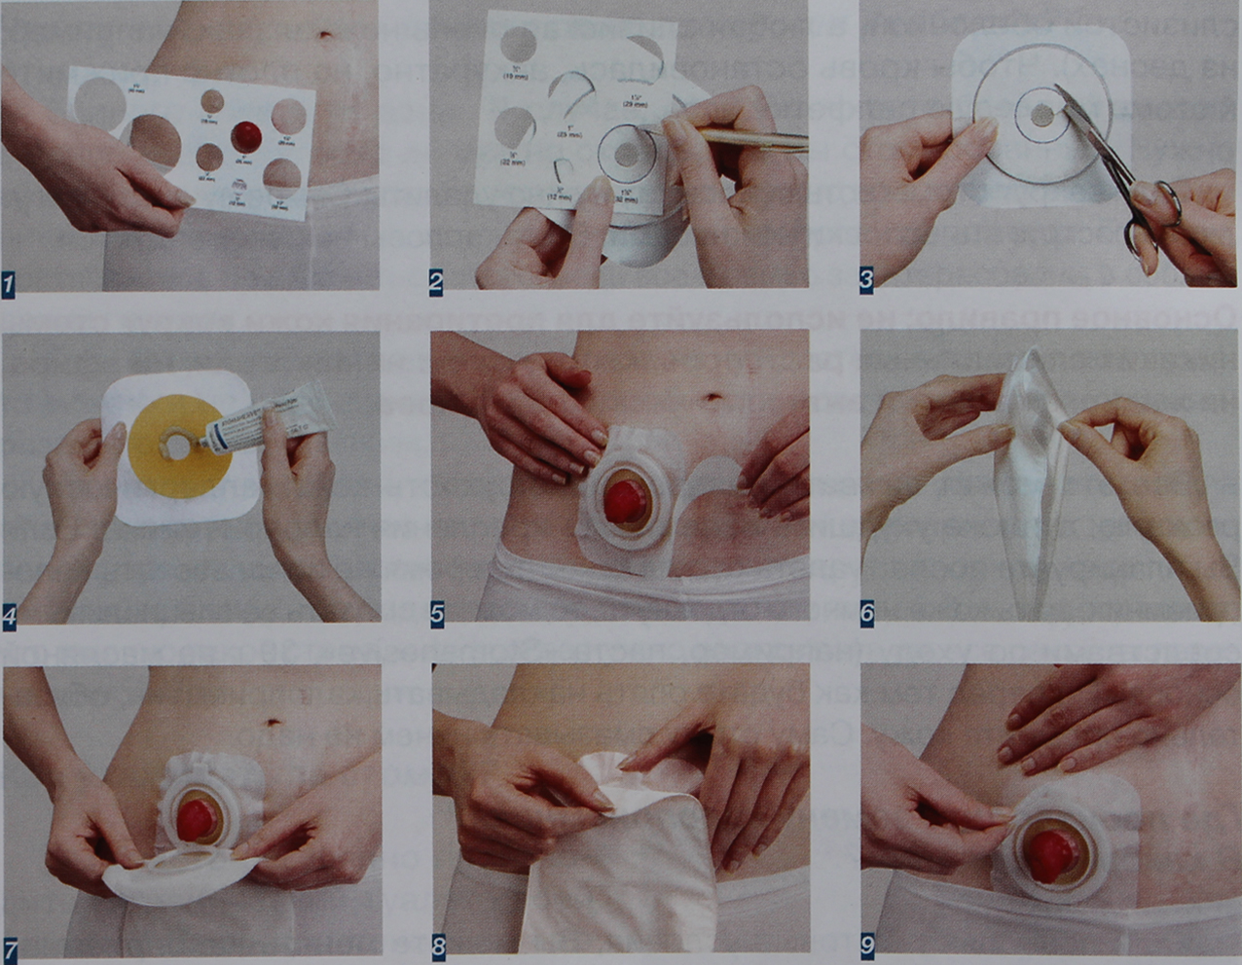
Рис. 2. Этапы смены калоприемника при илеостоме

8) Совместить нижний край вырезанного отверстия с нижней границей стомы. Наклеить пластину снизу вверх, разглаживая ее по сторонам и плотно прижимая к коже, не допуская образования складок, через которые будут просачиваться выделения из стомы.
Примечание: Пластину следует наклеивать выступом вверх, потому что удалять ее следует сверху вниз, держась за выступ. Если вы используете пояс, то пластину с креплениями пояса («ушками») следует наклеить так, чтобы «ушки» находились по горизонтали, и на них было удобно крепить пояс.
9) Убедиться, что крепежное кольцо мешка открыто. Надеть мешок на фланцевое кольцо пластины снизу вверх. Убедиться, что мешок надежно установлен на пластине. Провернуть мешок в удобное положение.
10) Закрыть крепежное кольцо, сжав защелку до щелчка. Щелчок свидетельствует о том, что мешок надежно закреплен на пластине. Проверить фиксацию мешка на пластине, слегка подергав мешок из стороны в сторону.
11) Аккуратно расправить нижние края калоприемника, а на конце закрепить зажим.
12) При необходимости использовать гипоаллергенный липкий пластырь, чтобы прикрепить края калоприемника к кожному барьерному приспособлению. Присоединить пояс к кромке калоприемника

Окончание манипуляции:
1) Поместить старый калоприемник в пакет для отходов класса Ф, снять пеленку, поместить ее в пакет для отходов класса Б
2) Использованный материал и одноразовый инструментарий поместить в непромокаемый пакет для отходов класса Б, многоразовый инструментарий поместить в емкость для дезинфекции.
3) Снять перчатки и поместить их в непромокаемый пакет для отходов класса Б
4) Обработать руки гигиеническим способом, осушить.
5) Сделать соответствующую запись о результатах выполнения в медицинской документации

Параметры оценки и контроля качества выполнения методики:
- соблюдение технологии выполнения манипуляции,
- своевременность выполнения процедуры,
- отсутствие осложнений,
- обеспечение инфекционной безопасности проведения процедуры,
- наличие записи о выполнении назначения в медицинской документации,
- удовлетворенность пациента качеством проведения процедуры,
- удовлетворенность врача качеством проведенной манипуляции.

Распределение данного СОП
Экземпляр Подразделение
Оригинал Главная медицинская сестра
Копии Старшие медсестры структурных подразделений, рабочее место сотрудника

Ответственные исполнители ознакомлены и обязуются исполнять:
№ п/п | Фамилия | Подпись | Дата

